UNIDAD DE ATENCIÓN A DENUNCIAS.

DENUNCIA POR INCUMPLIMIENTO
A LAS OBLIGACIONES DE TRANSPARENCIA.

EXPEDIENTE: DEIOT-1429/2018

SUJETO OBLIGADO DENUNCIADO: INSTITUTO DE VIVIENDA DEL ESTADO

En veintidós de octubre de dos mil diecinueve, la Licenciada María Guadalupe Martínez Sandoval, Jefa de la Unidad de Atención de Denuncias de la Comisión Estatal de Garantía de Acceso a la Información Pública, de conformidad con el acuerdo de Pleno CEGAIP-1380/2019.S.E. aprobado en Sesión Extraordinaria de 03 tres de septiembre de 2019 dos mil diecinueve, da cuenta al Comisionado Presidente Alejandro Lafuente Torres, con el contenido del oficio SEDA-DG-519/2019, signado por la Jefa de la Unidad de Verificaciones de esta Comisión, de fecha 10 diez de octubre de 2019 dos mil diecinueve, recibido en la Oficialía de Partes de este Órgano Colegiado el 14 catorce del citado mes y año. Conste.

San Luis Potosí, S.L.P.; a 22 veintidós de octubre de 2019 dos mil diecinueve.

Téngase por recibido y agréguese a los presentes autos el oficio SEDA-DG-519/2019, signado por la Jefa de la Unidad de Verificaciones de esta Comisión Estatal de Garantía de Acceso a la Información Pública del Estado, de fecha 10 diez de octubre de 2019 dos mil diecinueve, recibido en la Oficialía de Partes de este Órgano Colegiado el 14 catorce del citado mes y año.

VISTO el contenido del oficio de cuenta, se tiene a la Jefa de la Unidad de Verificaciones por remitiendo el dictamen resultado de la verificación realizada a la información que el sujeto obligado publicó en la Plataforma Estatal de Transparencia en cumplimiento a la resolución dictada en la presente denuncia por incumplimiento de las obligaciones de transparencia.

En virtud de lo anterior, esta Comisión como Órgano de autoridad en el derecho de acceso a la información pública en el Estado, que tiene por objeto fundamental vigilar el cumplimiento a la presente Ley de Transparencia y Acceso a la Información Pública, así como de las resoluciones dictadas por esta Comisión, con fundamento en los artículos 27, 110, segundo párrafo y 111 segundo párrafo, de la Ley de Transparencia y Acceso a la Información Pública del Estado, así como en el Lineamiento Noveno de los Lineamientos que determinan el Procedimiento Interno al que habrá de someterse el trámite y resolución de las denuncias por incumplimiento a las obligaciones de transparencia, publicados en el Periódico Oficial del Estado el 29 veintinueve de abril de 2017 dos mil diecisiete, procede a analizar el cumplimiento a la resolución de 24 veinticuatro de octubre de 2018 dos mil dieciocho dictada en la presente denuncia por incumplimiento a las obligaciones de transparencia, con base en las constancias que obran en autos.
- Con fecha 24 veinticuatro de octubre de 2018 dos mil dieciocho, el Pleno de este Órgano Colegiado resolvió la presente denuncia por incumplimiento a las obligaciones de transparencia, interpuesta en contra del Instituto de Vivienda del Estado, determinándola fundada, e instruyó al sujeto obligado para:
- “Publique en la Plataforma Estatal de Transparencia, la información del artículo 85 fracción I, incisos D, E, F, M11, M12, M13, M14, N1, O1, O2, O3, O4, P1, P2, P3, P4, Q1, Q2, Q3, Q4, R1, R2, S1, S2, S3, T1, T2, T3, T4, de la Ley de Transparencia y Acceso a la Información Pública del Estado de San Luis Potosí, del año 2017, en formatos abiertos “.

- Con fecha 03 de diciembre de 2018 dos mil dieciocho, esta Comisión notificó al Instituto de Vivienda del Estado la resolución dictada en la denuncia por incumplimiento a las obligaciones de transparencia que nos ocupa, otorgándole un plazo de quince días hábiles, contados a partir del día siguiente al de su notificación, para cumplir con la resolución emitida por el Pleno de este Órgano Colegiado.

- Con fecha 11 once de enero de 2019 dos mil diecinueve, el Instituto de Vivienda del Estado por conducto de la Directora General y del Titular de la Unidad de Transparencia remitieron a esta Comisión la siguiente documentación:

- Oficios INVIES/UT/003/2019 y INVIES/DG/019/2019, signados por la Directora General y por el Titular de la Unidad de Transparencia del Instituto de Vivienda del Estado, a través de los cuales informaron que la información de las obligaciones de transparencia previstas en el artículo 85 fracción I, inciso D, E, F, M11, M12, M13, M14, N1, O1, O2, O3, O4, P1, P2, P3, P4, Q1, Q2, Q3, Q4, R1, R2, S1, S2, S3, T1, T2, T3, T4 , de la ley de la materia generada en el año 2017, se encuentra publicada en la Plataforma Estatal de Transparencia.

- Con fecha 17 diecisiete de enero de 2019 dos mil diecinueve, la Unidad de Atención a Denuncias dictó un proveído mediante el cual tuvo por rendido en tiempo el informe de cumplimiento a la resolución y, en razón de su contenido, remitió la denuncia por incumplimiento a las obligaciones de transparencia que nos ocupa a la Unidad de Verificaciones de esta Comisión, para efecto de que revisara si el Instituto de Vivienda del Estado publicó la información del artículo 85 fracción I inciso D, E, F, M11, M12, M13, M14, N1, O1, O2, O3, O4, P1, P2, P3, P4, Q1, Q2, Q3, Q4, R1, R2, S1, S2, S3, T1, T2, T3, T4 de la Ley de Transparencia y Acceso a la Información Pública del Estado de San Luis Potosí, generada en el año 2017 en formatos abiertos.

- En consecuencia, con fecha 14 catorce de octubre de 2019 dos mil diecinueve, se recibió en la Unidad de Atención a Denuncias el oficio de cuenta –SEDA-DG-519/2019-, mediante el que la Jefa de la Unidad de Verificaciones de este Órgano Colegiado presentó el dictamen a través del que informó los resultados de la verificación practicada a la información que se instruyó publicar al sujeto obligado en el referido fallo, mismo que se rindió en los siguientes términos:

“Se reporta que los formatos de los meses de enero a septiembre de 2017 al rubro del artículo 85 fracción I, incisos O2, O3, O4, P1, P2, P3, P4, Q1, Q2, Q3, Q4, R1, R2, S1, S2, S3, T1, T2, T3, T4, de su verificación se advierte que presentan los datos abiertos incompletos (pantalla 5,6,7,8,9,10,11,12,13).

Se reporta que los formatos de los meses de enero a septiembre de 2017 al rubro del artículo 85 fracción I, incisos D, E, F, M11, M12, M13, M14, N1, O1 y los meses de octubre, noviembre y diciembre al rubro del artículo 85 fracción I, inicios D, E, F, M11, M12, M13, M14, N1, O1, O2, O3, O4, P1, P2, P3, P4, Q1, Q2, Q3, Q4, R1, R2, S1, S2, S3, T1, T2, T3, T4, de su verificación se advierte que se encuentran los datos abiertos completos. (Pantalla 14, 15,16, 17, 18, 19, 20, 21)”

Dictamen de verificación, que tiene pleno valor probatorio de conformidad con lo dispuesto en los artículos 90 y 91 del Código Procesal Administrativo para el Estado de San Luis Potosí, de aplicación supletoria a la Ley de la materia según su artículo 1°, en virtud de ser un documento expedido por un servidor público en el ejercicio de sus atribuciones, dado que la Unidad de Verificaciones adscrita al Sistema Estatal de Documentación y Archivo pertenece a este Órgano Colegiado, y es la encargada de revisar que la información pública fundamental se difunda conforme los lineamientos emitidos en materia de información que debe difundirse de oficio y la Ley de Transparencia y Acceso a la Información Pública del Estado, de tal forma, que sus atribuciones son reconocidas y establecidas en los artículos 17, fracción III, de la Constitución Política del Estado de San Luis Potosí, 77 de la Ley de Transparencia y Acceso a la Información Pública del Estado, Lineamiento Octavo de los Lineamientos Estatales para la difusión, disposición y evaluación de las obligaciones de transparencia comunes y específicas, Lineamiento Noveno de los Lineamientos que determinan el procedimiento interno al que habrá de someterse el trámite y resolución de las denuncias por incumplimiento a las obligaciones de transparencia, 47 fracciones XIV y XV del Reglamento Interior de este Órgano Garante.

Ahora bien, una vez analizado el contenido del dictamen de la verificación practicada a la información publicada por el Instituto de Vivienda del Estado en cumplimiento a la resolución de 24 veinticuatro de octubre de 2018 dos mil dieciocho, se advierte que el citado sujeto obligado no cumplió debida y totalmente las instrucciones dadas en dicho fallo.

Se asevera lo anterior, porque del dictamen de verificación se desprende que la información que el sujeto obligado publicó en cumplimiento a las obligaciones de transparencia previstas en el artículo 85 fracción I, incisos O2, O3, O4, P1, P2, P3, P4, Q1, Q2, Q3, Q4, R1, R2, S1, S2, S3, T1, T2, T3 y T4 de la Ley de Transparencia y Acceso a la Información Pública del Estado de San Luis Potosí, en los meses de enero a septiembre de 2017 dos mil diecisiete, no fue difundida en formatos abiertos, tal como se desprende de las capturas de pantalla 5, 6, 7, 8, 9, 10, 11, 12 y 13 del dictamen de verificación.

Pantalla 5
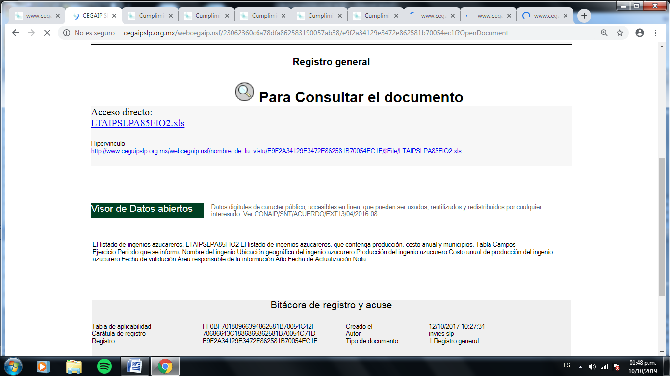
Pantalla 6
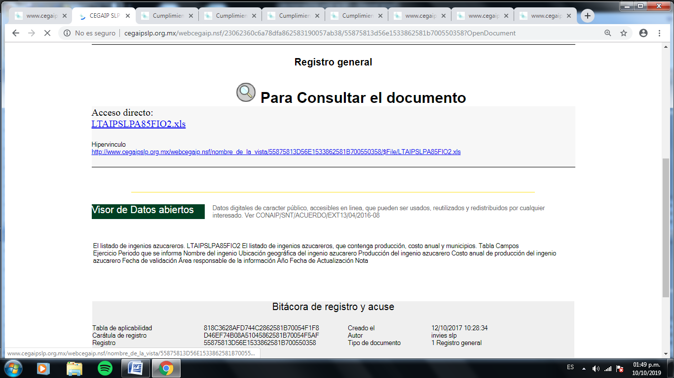
Pantalla 7
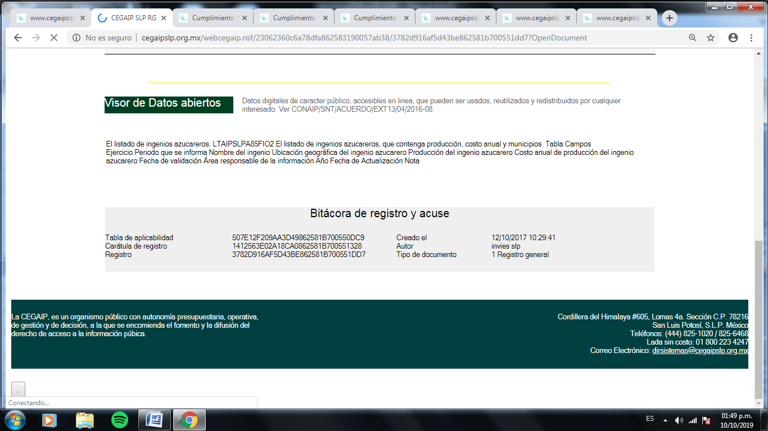
Pantalla 8
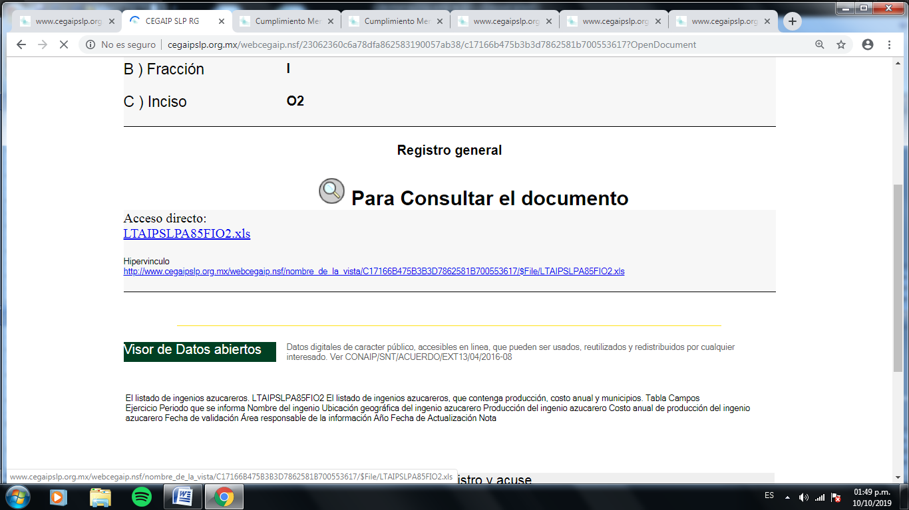
Pantalla 9
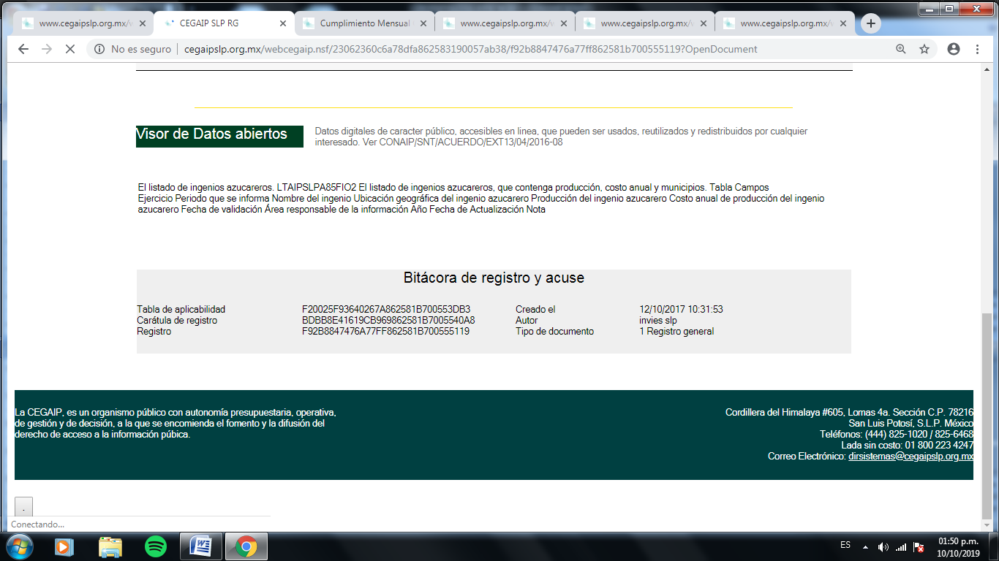
Pantalla 10
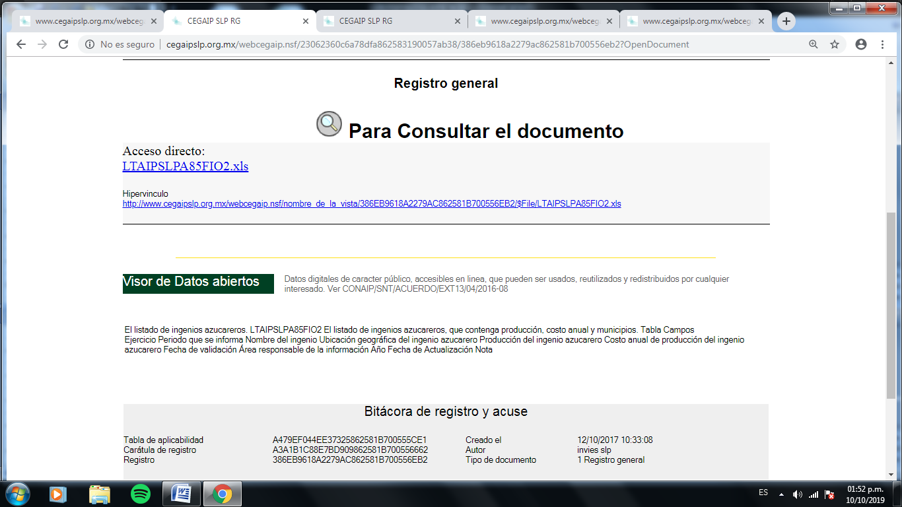
Pantalla 11
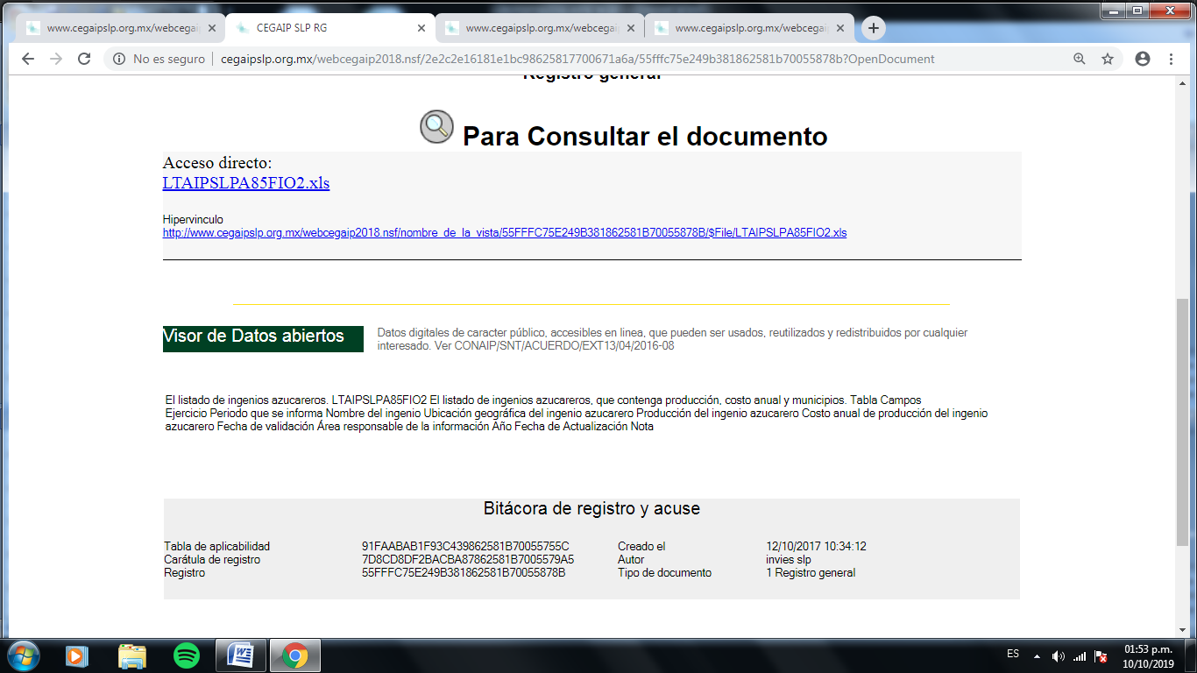
Pantalla 12
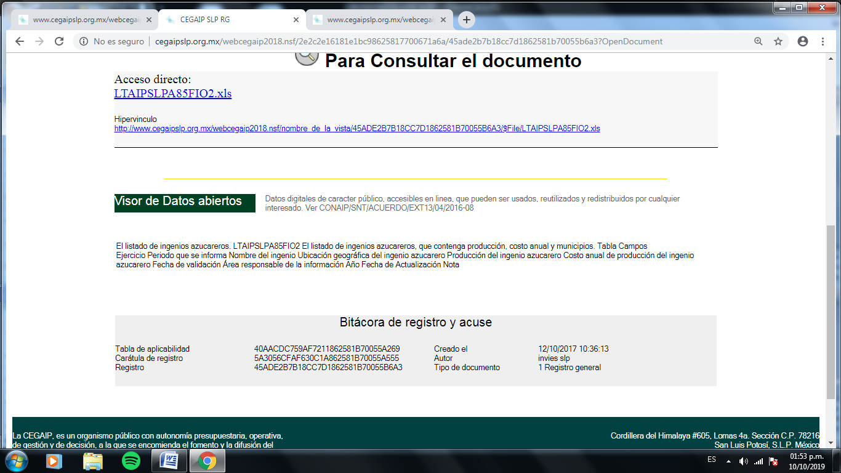
Pantalla 13
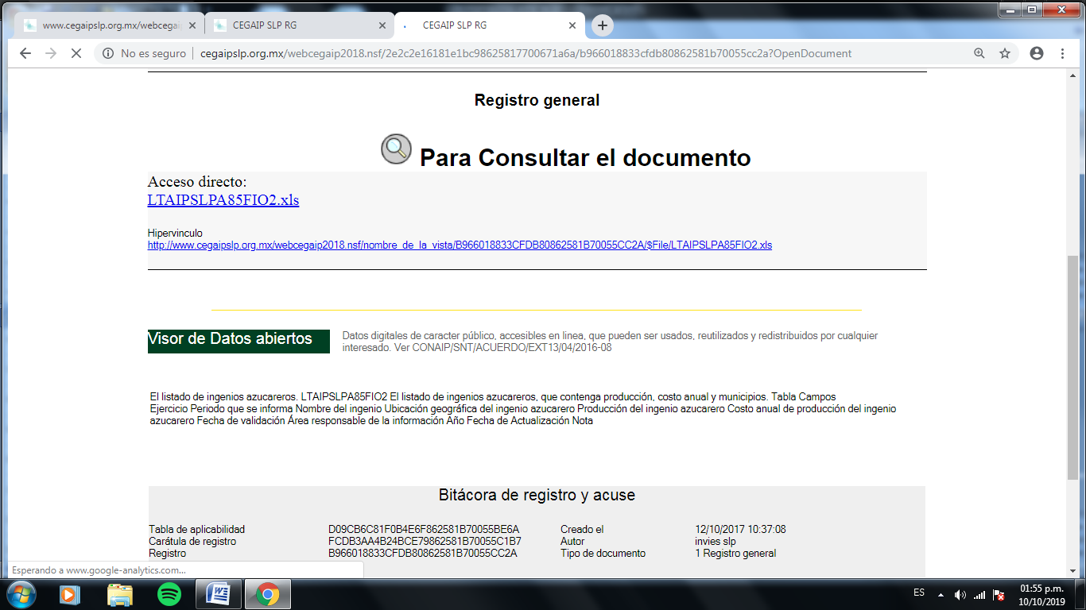

De las capturas de pantalla anteriores, se advierte que el sujeto obligado publica los formatos correspondientes a cada una de las obligaciones de transparencia previstas en el artículo 85 fracción I, incisos, O2, O3, O4, P1, P2, P3, P4, Q1, Q2, Q3, Q4, R1, R2, S1, S2, S3, T1, T2, T3 y T4, de la ley de la materia, sin embargo, al analizar el visor que debería mostrar la información que registró en cada uno de los formatos, se advirtió que el sujeto obligado únicamente agregó el nombre de los criterios sustantivos que conforman los formatos de las obligaciones de transparencia que reporta, es decir, cada uno de los datos que integrarán cada registro (formato), no obstante, la información que también debe visualizarse es la que requiere cada uno de esos campos, en otras palabras, la información que el sujeto obligado publicó en cumplimiento a sus obligaciones de transparencia.

Ahora, no pasa desapercibido que dicha circunstancia se advierte que atiende a que el sujeto obligado denunciado ni siquiera modificó los formatos que registró en los rubros de las obligaciones de transparencia citadas en el párrafo que antecede, puesto que las fechas de actualización de la información datan del 12 doce de octubre de 2017 dos mil diecisiete, cuando la instrucción de publicar la información pública de oficio en datos abiertos se dio en la resolución emitida el día 24 veinticuatro de octubre de 2018 dos mil dieciocho, de lo que se colige que el Instituto de la Vivienda del Estado no atendió lo ordenado.

En relación con lo anterior, es importante señalar que uno de los objetivos de la Ley de Transparencia y Acceso a la Información Publica del Estado de San Luis Potosí es promover que los sujetos obligados generen, documenten y publiquen la información en formatos abiertos y accesibles, que no supongan una dificultad para acceder a ellos y que no requieran contraprestación alguna, de ahí que, al cumplir con la publicación de información de obligaciones de transparencia que les correspondan, los sujetos obligados del Estado deben poner a disposición del público la información en tal modalidad.

Por lo anteriormente expuesto, se arriba a la conclusión de que el Instituto de Vivienda del Estado no cumplió totalmente la resolución emitida en el presente asunto, puesto que no publicó en formato de datos abiertos la información derivada de las obligaciones de transparencia previstas en el artículo 85 fracción I incisos O2, O3, O4, P1, P2, P3, P4, Q1, Q2, Q3, Q4, R1, R2, S1, S2, S3, T1, T2, T3 y T4 de la Ley de Transparencia y Acceso a la Información Pública, registrados en el año de 2017 dos mil diecisiete.

En consecuencia, con fundamento en lo dispuesto por los artículos 111 segundo y tercer párrafo, de la Ley de Transparencia y Acceso a la Información Pública del Estado de San Luis Potosí, así como en el Lineamiento Décimo, de los Lineamientos que determinan el procedimiento interno al que habrá de someterse el trámite y resolución de las denuncias por incumplimiento a las obligaciones de transparencia, se tiene por incumplida parcialmente la resolución de 24 veinticuatro de octubre de 2018 dos mil dieciocho, dictada en la denuncia por incumplimiento a las obligaciones de transparencia DEIOT-1429/2018 del índice de esta Comisión.

En consecuencia, la Unidad de Atención a Denuncias estima necesario dar vista al superior jerárquico del servidor público responsable de dar cumplimiento a la resolución dictada, para el efecto de que, en un plazo no mayor a cinco días, se dé total y debido cumplimiento a dicho fallo.

Para efecto de lo anterior, es importante asentar que de conformidad con el Articulo 21, fracción X, de la Ley de Fomento a la Vivienda del Estado de San Luis Potosí y el numeral 13 del Reglamento Interno del Instituto de Vivienda del Estado de San Luis Potosí, el Director General es el encargado del cumplimiento de los objetivos y despacho de los objetivos de su competencia, así como de dirigir, administrar y supervisar en todos los aspectos los asuntos de la competencia del Organismo.

Así entonces, tomando en consideración que el objeto fundamental de esta Comisión es garantizar el derecho de acceso a la información a través de la aplicación de la Ley de Transparencia y Acceso a la Información Púbica del Estado, resulta indispensable el cumplimiento a la resolución dictada en el presente asunto, en consecuencia, con fundamento en el artículo 111, tercer párrafo, del multicitado dispositivo legal y el Lineamiento Décimo de los Lineamientos que determinan el procedimiento interno al que habrá de someterse el trámite y resolución de las denuncias por incumplimiento a las obligaciones de transparencia, NOTIFÍQUESE EL PRESENTE PROVEÍDO AL DIRECTOR GENERAL DEL INSTITUTO DE VIVIENDA DEL ESTADO, POR CONDUCTO DE LA UNIDAD DE TRANSPARENCIA DEL SUJETO OBLIGADO, a efecto de que tenga conocimiento del incumplimiento parcial dado a la resolución emitida en la denuncia por incumplimiento a las obligaciones de transparencia DEIOT-1429/2018, así como para que dentro del término de 05 cinco días hábiles, los cuales de conformidad con lo establecido por el artículo 148 de la Ley de la materia, empezarán a transcurrir al día siguiente al en que se practique la notificación, gire las instrucciones necesarias para el total cumplimiento a la resolución de 24 veinticuatro de octubre de 2018 dos mil dieciocho, en la inteligencia de que dentro del mismo término deberá remitir a esta Comisión las constancias con las que acredite dicha circunstancia, apercibido legalmente que en caso de no hacerlo se procederá en términos de lo establecido en el artículo 112, vinculado con el artículo 190, fracción I, de la Ley de Transparencia y Acceso a la Información Pública del Estado de San Luis Potosí, es decir, se aplicará en su contra la Amonestación privada a que hace referencia el numeral último en mención, sin perjuicio de las demás responsabilidades que pudiera generarse con dicho incumplimiento.

Además de lo anterior, se conmina al Instituto de Vivienda del Estado, para que remita a esta Comisión copia certificada de las constancias con las que acredite haber realizado la notificación instruida en el párrafo que antecede.

En consecuencia, con fundamento en lo establecido en los artículos 1°, 2° fracción II, 23, 27 primer párrafo, 34 fracción XLVI, 110 y 111 de la Ley Estatal de Transparencia, Lineamiento Décimo de los Lineamientos que determinan el Procedimiento Interno al que habrá de someterse el trámite y resolución de las denuncias por incumplimiento a las obligaciones de transparencia, publicados en el Periódico Oficial del Estado el 29 veintinueve de abril de 2017 dos mil diecisiete; 7°, 8° fracción IV, inciso a) y 48 fracción XII del Reglamento Interior de la Comisión Estatal de Garantía de Acceso a la Información Pública de San Luis Potosí; esta UNIDAD DE ATENCIÓN A DENUNCIAS, procede a emitir el siguiente:

ACUERDO

PRIMERO. Se tiene por recibido el oficio número SEDA-DG-519/2019, mediante el que la Jefa de la Unidad de Verificaciones de esta Comisión Estatal de Garantía de Acceso a la Información Pública del Estado, presentó el dictamen resultado de la verificación a la información que el sujeto obligado publicó en la Plataforma Estatal de Transparencia en cumplimiento a la resolución dictada en la presente denuncia por incumplimiento de las obligaciones de transparencia.

SEGUNDO. Por las razones expuestas en el cuerpo del presente acuerdo, se tiene por incumplida parcialmente la resolución de 24 veinticuatro de octubre de 2018 dos mil dieciocho, dictada en la denuncia por incumplimiento a las obligaciones de transparencia DEIOT-1429/2018 del índice de esta Comisión

TERCERO. De conformidad con lo dispuesto en el artículo 111, tercer párrafo, del multicitado dispositivo legal y el Lineamiento Décimo de los Lineamientos que determinan el procedimiento interno al que habrá de someterse el trámite y resolución de las denuncias por incumplimiento a las obligaciones de transparencia, NOTIFÍQUESE EL PRESENTE PROVEÍDO AL DIRECTOR GENERAL DEL INSTITUTO DE VIVIENDA DEL ESTADO, POR CONDUCTO DE LA UNIDAD DE TRANSPARENCIA DEL SUJETO OBLIGADO, a efecto de que tenga conocimiento del incumplimiento parcial dado a la resolución emitida en la denuncia por incumplimiento a las obligaciones de transparencia DEIOT-1429/2018, así como para que dentro del término de 05 cinco días hábiles, los cuales de conformidad con lo establecido por el artículo 148 de la Ley de la materia, empezarán a transcurrir al día siguiente al en que se practique la notificación, gire las instrucciones necesarias para el total cumplimiento a la resolución de 24 veinticuatro de octubre de 2018 dos mil dieciocho, en la inteligencia de que dentro del mismo término deberá remitir a esta Comisión las constancias con las que acredite dicha circunstancia, apercibido legalmente que en caso de no hacerlo se procederá en términos de lo establecido en el artículo 112, vinculado con el artículo 190, fracción I, de la Ley de Transparencia y Acceso a la Información Pública del Estado de San Luis Potosí, es decir, se aplicará en su contra la Amonestación privada a que hace referencia el numeral último en mención, sin perjuicio de las demás responsabilidades que pudiera generarse con dicho incumplimiento.

CUARTO. Se conmina al Titular de la Unidad de Transparencia del Instituto de Vivienda del Estado para que remita a esta Comisión copia certificada de las constancias con las que acredite haber notificado el presente proveído al superior jerárquico del servidor público responsable de la difusión de la información.

Notifíquese; por oficio el presente proveído al sujeto obligado, así como a la parte denunciante por el medio que señaló y en la lista de acuerdos que se publica en la página oficial de esta Comisión de Transparencia.

LIC. MARÍA GUADALUPE MARTÍNEZ SANDOVAL
UNIDAD DE ATENCIÓN A DENUNCIAS.

